1. 理想流体媒质中的波动方程

一维波动方程：

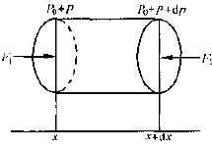

声场中取一微元模型，

（1） 运动方程

$$ρ_{0}\frac{∂ν}{∂t}=-\frac{∂p}{∂x}$$

(2) 连续性方程 $$-ρ_{0}\frac{∂ν}{∂x}=-\frac{∂ρ^{'}}{∂t}$$

(3) 物态方程

$$p={c_{0}}^{2}ρ^{'}$$

所以： $$\frac{∂^{2}p}{∂x^{2}}=\frac{1}{{c_{0}}^{2}}\frac{∂^{2}p}{∂t^{2}}$$

三维波动方程：

1） 运动方程

$$ρ_{0}\frac{∂ν}{∂t}=-grad p$$

(2) 连续性方程 $$-div(ρ ν)=-\frac{∂ρ}{∂t}$$

(3) 物态方程

$$p={c_{0}}^{2}ρ^{'}$$

其中 $grad$ 为梯度算符，它代表 $\frac{∂}{∂x}i+\frac{∂}{∂y}j+\frac{∂}{∂z}k$； $div$ 为散度算符，它作用于矢量 $ρ ν$ 时得到 $div\left(ρ ν\right)=\frac{∂(ρv_{x})}{∂x}+\frac{∂(ρv_{y)}}{∂y}+\frac{∂(ρv_{z)}}{∂z}$。消去 $ρ^{‘} ν$，得到：

$$∇^{2}p= \frac{1}{{c_{0}}^{2}}\frac{∂^{2}p}{∂t^{2}}$$

$∇^{2}$ 为拉普拉斯算符，在直角坐标系中为 $∇^{2}=\frac{∂^{2}}{∂x^{2}}+\frac{∂^{2}}{∂y^{2}}+\frac{∂^{2}}{∂z^{2}}$.

特殊形式：

传播方向r，运动方程不变 $ρ_{0}\frac{∂ν}{∂t}=-\frac{∂p}{∂r}$

，物态方程也不变 $p={c_{0}}^{2}ρ^{'}$

，对于连续性方程来说，波震面积随r不断变化，设在r处波阵面的面积为S，质点速度为V，密度。

$$-\frac{∂(ρvS)}{∂r}d_{r}=\frac{∂(ρ{Sd_{r})}}{∂t}$$

$ρ=ρ_{0}+ρ^{'}$, $ρ_{0}$ 不随时间改变，化简：

$$-ρ_{0}\frac{∂(vS)}{∂r}d_{r}=S\frac{∂ρ}{∂t}$$

联列运动方程，连续性方程（展开），并在两边同时乘以 $\frac{c_{0}^{2}}{S}$ 得：

$$-ρ_{0}\frac{c_{0}^{2}}{S}(S\frac{∂v}{∂r}+v\frac{∂S}{∂r})=c_{0}^{2}\frac{∂ρ^{'}}{∂t}$$

物态方程两边对t求导后代入上式，得

$$\frac{∂ρ}{∂t}=ρ_{0}c_{0}^{2}[\frac{∂v}{∂r}+v\frac{∂\ln{S}}{∂r}]$$

再将此公对时间t求导数，把运动方程对r求导，两者连列消去v，得到

$$\frac{∂^{2}p}{∂r^{2}}+\frac{∂p}{∂r}\frac{∂\ln{S}}{∂r}=\frac{1}{{c_{0}}^{2}}\frac{∂^{2}p}{∂t^{2}}$$

2 点声源辐射

球面声场：

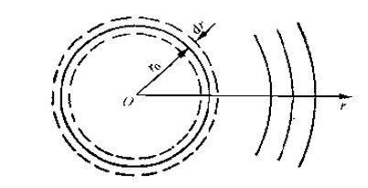

波动方程特殊形式： $\frac{∂^{2}p}{∂r^{2}}+\frac{∂p}{∂r}\frac{∂\ln{S}}{∂r}=\frac{1}{{c_{0}}^{2}}\frac{∂^{2}p}{∂t^{2}}$

带入 ${S=4πr}^{2}$,得：

$$\frac{∂^{2}p}{∂r^{2}}+\frac{2}{r}\frac{∂p}{∂r}=\frac{1}{{c_{0}}^{2}}\frac{∂^{2}p}{∂t^{2}}$$

令 $Y=pr$,得 $$\frac{∂^{2}Y}{∂r^{2}}=\frac{1}{{c_{0}}^{2}}\frac{∂^{2}Y}{∂t^{2}}$$

得到Y的一般解： $$Y=Ae^{j(wt-kr)}+Be^{j(wt+kr)}$$

其中 $Be^{j(wt+kr)}$ 为向球心反射的球面波，忽略。这样得到 $$p=\frac{A}{r}e^{j(wt-kr)}$$

$\frac{A}{r}$ 的绝对值即为声压振幅。

按径向质点速度与声压的关系。可以求得径向质点速度

$$v_{r}= -\frac{1}{jwρ_{0}}\frac{∂p}{∂r}=\frac{A}{rρ_{0}c_{0}}(1+\frac{1}{jkr})e^{j(wt-kr)}$$

设球源表面的振动速度为：

$$u=u_{a}e^{j(wt-kr_{0})}$$

脉动球源在空间中所辐射的声压为：

$p=j\frac{kρ_{0}c_{0}}{4πh}Q_{0}e^{j(wt-kh)}$ $Q_{0}=4πr^{2}u_{a}$

向半空间辐射，

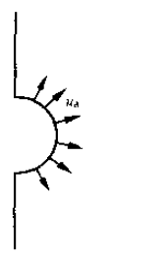

$$p=j\frac{kρ_{0}c_{0}}{2πh}Q_{0}e^{j(wt-kh)}$$

$$d_{Q}=u_{a}d_{S}$$

$$d_{p}=j\frac{kρ_{0}c_{0}}{2πh}ud_{S}e^{j(wt-kh)}$$

$$p= \iint_{S}{d_{p}}= \iint_{S}{j\frac{kρ_{0}c_{0}}{2πh}}u{e^{j(wt-kh)}d}_{S}$$

瑞利方程

$$p\left(P\right)=-2ikZ_{0}\int_{S}{u_{z}\left(Q\right)G_{∞}\left(P,Q\right)dS\left(Q\right)}$$

$P$ 是目标点, $Q$ 是活塞上的点, $u_{z}\left(Q\right)$ 是 $Q$ 处的速度。

$G_{∞}\left(P,Q\right)={e^{i(wt-kR)}}/{4πR}$ 是自由空间格林函数，R 是 $P$ 与 $Q$ 之间的距离, and the integration is over the surface area $S$ of the piston.

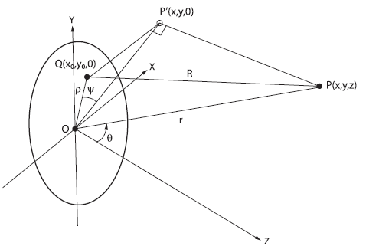 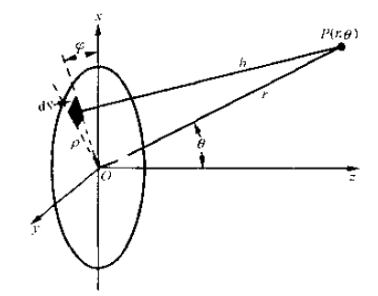

$P^{'}$ 为P在平面上的垂直投影

$ψ$ 为 $|ΟQ|$ 与 $|ΟP^{'}|$ 之间的角度。

使用三角余弦定理和勾股定理， $$R^{2}=r^{2}+ρ^{2}-2ρr\sin{θ}\cos{ψ}$$ 
，这里 $r$ 是活塞中心点O与目标点 $P$ 之间的距离， $θ=z/r$, $ρ$ 是 $Q$ 与O 的直线距离

远场近似： $r>>a$, 并且 $r>>ρ$，给定

$$R≈r-ρ\sin{θ}\cos{ψ}$$

$$\frac{1}{R}≈\frac{1}{r}$$

因此，挡板圆形活塞以固定速度振动产生的远场辐射压力为：

把 $G_{∞}\left(P,Q\right)$ 带入，得到 $$p\left(P\right)=-ikZ_{0}u_{z}\frac{e^{i(wt-kR)}}{2πr}\int_{S}{e^{i(wt-kρ\sin{θ}\cos{ψ)}}dS\left(Q\right)}$$

将 $dS\left(Q\right)$ 打开， $dS\left(Q\right)=dψ*ρdρ$ ($S=πr^{2} ,S^{'}=2πr$) $$=-ikZ_{0}u_{z}\frac{e^{i(wt-kR)}}{2πr}\int_{0}^{a}{ρ\int_{0}^{2π}{e^{i(wt-kρ\sin{θ}\cos{ψ)}}}}dψdρ$$

贝塞尔方程： $J_{0}\left(α\right)=\frac{1}{2π}\int_{0}^{2π}{e^{-iα\cos{ψ}}}dψ$

$$J_{1}\left(β\right)=\frac{1}{β}\int_{0}^{β}{α}J_{0}\left(α\right)dα$$

将贝塞尔方程带入,最后，圆形挡板活塞产生的远场辐射压表示为：

$p\left(P\right)=-ikZ_{0}u_{z}\frac{e^{i(wt-kR)}}{2πr}πa^{2}\left[\frac{2J_{1}\left(ka\sin{θ}\right)}{ka\sin{θ}}\right]$ $k=\frac{w}{c_{0}}$ $Z_{0}=ρ_{0}c_{0}$